107 學年度第 1 學期 通識愛「悅」讀～【讀書會】
總心得

讀書會名稱 | 記得你是誰—哈佛的最後一堂課:英美一快樂自我哲學探索讀書會
指導教師/  負責人 | 曾瓊瑤教授
組 員 | 洪宗祥、關正揚、吳濟佑、李浩天、林逸森(全員英美一)
聚會時間 | 一、 107年 10月 21日  二、 107年 11月 04日  三、 107年 11月 30日
成果心得  （1500字以上） | 書籍討論項目紀錄
成果心得  （1500字以上） | 聚會討論流程  1.組員簡述書中故事  2.組員發表個人所思考之觀點與心得  3.全員就組員所發表進行討論與觀點的再解析  【10月21日】  書籍段落:《開拓視野/管理自我》  發表成員:關正揚、李浩天  【11月04日】  書籍段落:《管理自我/領導他人》  發表成員:洪宗祥、吳濟佑  【11月30日】  書籍段落:《領導他人/建立原則》  發表成員:林逸森
成果心得  （1500字以上） | 成員代表心得統整
成果心得  （1500字以上） | - 英美一 關正揚  第一章 體會生命中最脆弱的一刻  一名酷愛登山的教授，在一次攀登喜馬拉雅山的過程中遇難，滑落冰谷全身多處骨折重傷，被一名矮小婦人救起，被揹著走了三天三夜才走到村中。他醒來後意識到，自己之所以能活到今天靠的全是好運。  一個人生境遇竟能造成他人生中這麼劇烈的改變，進而體會到自己能有所成就全是因為自己福星高照，所以自己也要回饋社會善盡義務。  教授分享的話: 凡事放輕鬆。 當許多好運降臨到你們身上時，也要以感恩的心情接繼起責任。成功來自幸運，也帶來義務。造福他人，自己也能登峰造極。  第二章 有時，人生就像場荒謬的考試  網路的市場千變萬化，在過去只有眼光放得夠遠的人才能在今日飛黃騰達，而開創需要勇氣。但隨之而來的便是過多的貪婪(有些人撈到大把鈔票)與憤世忌俗(未能跟上市場的流動未獲利者)。教授將這個現象套用到為他之前所修的一門動物學課程。期末考試題目是一隻蓋著麻布只露出小腿部分和予以尾端的羽毛鳥類，要考生運用這學期學到的知識，盡量以專家的口氣描述這座標本的特徵並根據眼前線索推斷這隻鳥的遷徙模式、日常飲食、交配習性、溝通方式、群居本能。中途有學生受不了，大聲嚷嚷著這考試有多糟糕浪費了他的時間，在這場騷動後仍有許多人留下。這場考試好比商場，有時資訊就是少的不可理喻，你只能用你得經驗資訊去判斷，付諸勇氣去做出自己的評斷，並對自己抱著堅定的信心。  教授的話: 保持自信。不要因為擔心鑄錯而浪費大好機會。  第三章 兩個真正我  一個人最應該注意的不是娛樂與工作之間「時間」的平衡，而是不管在外頭工作或在家中放鬆「身分」的平衡。  公我與私我  企業家言簡意賅，讓客戶能簡單理解經營理念進而促成合作是最棒的，但家人、朋友需要更多細膩的言語去平撫，互相理解，絕對不是一場買賣所能比擬的。因此更要多花點心思在談話上頭。  如何平衡不同時間場合自我的內在角色，以在人際關係之間的相處是需要深思的課題。  - 英美一 李浩天  Chapter4 跳脫非黑即白的框框  從麥可羅教授演講的小主題「想想你的黑白觀念從何而來」之中所提到的一段話讓我非常認同，“你必須探究你的觀念來自何方、他們如何影響你對世事的看法、固守這些觀念的你可能會在哪些地方出差錯。要做到這點，還得回顧自己的過去，看看從前那些是非黑白的觀念是如何建立的。”我個人認為只有認真的去思考自己的觀念是從何而來、何時建立的，就可以避免自己犯太大的差錯。在「研究歷史給我的提醒」中演講者提到自己的偏見是在十二歲那年定型的，而真正讓作者開始反省他的偏見是在哈佛從事歷史研究時。我對這段的感觸是:也許有了這些轉捩點才會讓演講者重新反省他以前所固守的偏見。最後在「了解自己的想法怎麼來的」最後一段說得很好「不要用僵化的態度――也就是拒絕透過黑白鏡頭――去看世界。反省自己的過去，看清自己的背景，了解自己的想法是怎麼來的，再仔細觀察和辨認黑白之間還有哪些色調，才能幫助自己作出高明的決策。」  其實這是道出了大部分的人不願去改變自己固守偏見的毛病，而對於那些勇於改變自己偏見的人才有可能去看到更廣闊的世界。  Chapter5 容許下屬跟你作對 在寇夫曼教授提到「當上執行長的代價」是得不到粗茶淡飯和肺腑之言，這點我是非常認同的，因為享受精緻的晚餐會令人心情畅快而另外一個則是你的屬下會因為你的頭銜而不敢說出實情進而導致公司的運作效率變慢。而在另一個小主題「走出自己的辦公室」提到過去的我曾經是金字塔底端的一分子，所以你自己不應該覺得趾高氣昂。就以這句話來說，大部分的台灣高階主管很少可以做到如演講者所說的情形，而也正是缺少這個情形導致大多數的基層員工只能忍氣吞聲或是另謀更好的工作。  Chapter6 別去參加校友會  在「選擇一條看似安全的出路」中提到你會為了參加這場聚會而去接受一份讓你買得起拉風名車、但壓根兒不想從事的工作。我覺得去做一份自己不感興趣且沒有熱忱的工作是無異於把自己逼到一個死胡同上，而只有照著自己的興趣走才不會太為難自己。在「三個勇於冒險的策略」中的第三條「我把目光放得很遠」我認為這可以解釋成把格局放大，然後以一個宏觀的角度去看你自己所選的冒險的決定就也會顯得無足輕重，而你自己也可以去做有興趣的工作。  - 英美一 洪宗祥  接受自己的不完美  人們總是庸庸碌碌的追尋著自己的理想，或是努力地追求成功，可能是成為了有威望的學者、開一家店、當上公司高層，抑或是其他社會地位高的工作。但人非聖賢，有長處也有短處，不要盲目的追求世俗所認為的成功，而是坦蕩蕩的面最真正的自己，把自己從頭到腳分析一次，然後坦然的接受，因為很多成功的人通常只做好了一件事，那就是曝其長而藏其短。  打動人心的秘訣  在回答問題或是聊天的時候，我們往往希望能讓對方清楚明白自己的話，要做到這一點我們必須要先聽懂別人所說的話。其中，我們要認真傾聽對方所說言、分析對方所言，如此才能給最適切的答案或者是建議，再來是用屬於自己的方式說話而且發自內心，讓對方感受到你的真誠，如果對方完全感覺不到你一絲一毫的用心，那麼一切都是白搭，反之，如果你表現出你對這件事情是認真的而且讓對方感受到，那麼對方也會認真的去理解你的話。  員工，不只是一堆數字  如果你是一個位居高位而且能左右某些人去留的人，當你在做出裁員抉擇時，很可能代表的是一個家庭經濟命脈的崩毀，而且也因為他們的辛勞，才造就了今天的你，一個人的成功並非是偶然，其中是包含無數次的幸運才能造就的，所以當我們在做選擇的時候，請用盡量多的角度去思考，因為魔鬼藏在細節裡。失之毫釐，差之千里，有時候做錯了選擇就可能造成無法挽回的錯誤。  - 英美一 吳濟佑  這本書給我最大的啟發是如何靠自身的力量去影響別人，其實內容述說很多管理學的概念，剛好我的選修是管理學，想起管理學老師說的管理不等同於權力，管理就像服務，有著同理心，這就讓我想到這本書的一個章節叫『勇於授權，激發員工創造力』，在一家公司的營運及管理並不完全是老闆的權力，管理就跟服務一樣，要先服務員工，員工才會更願意為公司付出更多的力，讓員工有更多的發展空間，並對員工有著同理心，設身處地的著想，不把老闆的權力當成使喚員工的理所當然，生產力就會提升很多，管理公司就要像管理學老師告訴我的，做事要中庸，不多不少剛剛好，不能太控制員工，適時的讓員工有發揮能力的時候，這樣才能達到雙贏，對老闆能創造更多利益，對員工能有更多想像力能為公司賺取利益。『你比自己想像的更有能力』也有提到一點讓我覺得很重要的是要把握當下，像傅蕾教授說的『每個人都有自己的一刻鐘』，  無論是參加過的每場比賽,每個活動都要把握，我想這就是傅蕾教授最希望她的學生和想傳達給讀者最重要的訊息，因爲教授也有說到她過去就是沒有人這樣告訴她，才會這麼放縱自己，她也說到她的每一場籃球比與隊友的關係沒有很好，因為她在比賽完就不理跟她一起奮戰的隊友了，靠自己的力量是有限的，也不要永遠去侷限自己，因爲『你比自己想像的更有能力』。  而這本書最大的目的是改變別人，給予鼓勵，給予稱讚與適時的鼓勵能讓人更有目標和動力，與人戶動時，讓他們有更多信心去完成一件事，不炫耀自己的成就，當自己有能力時，反而要幫助其他人，人在追求名聲,成就的時候往往會因爲自己比別人好而去看低別人，但是這樣可能會讓他們覺得自己不被重視，但一個能爲其他人做出改變的人，是會幫助其他人，使他們能朝著目標前進，做個能改變別人生活的人。  - 英美一 林逸森  我對於自己身在這塊土地上並生活在這個社會中，心中充滿著感與快樂。我能「選擇」自己的價值，不必為了生命安危而去扭曲或迎合某些觀念與信仰。當然，當我擁有自由得以做出選擇，也代表我必須背負某些風險或責任，以及付出成本。因此如何做出理想的、最佳的、又或是美麗的選擇，便需要了解並清楚地認清自己。只有當我們明確地堅定自我意志，我們所做出的決定才會有意義吧。  「莫忘初衷」  <前進>  前進是勇敢的選擇，但也意味著走向更多未知的可能。也許遭遇更多紛擾和打擊，也許背負更多失敗的風險。為了去到更遠更美麗的境地和達成更加璀璨的目標，認清自我、堅定立場就顯得更加重要了。  『不要因為擔心做錯決定而浪費大好時機，也不要因為得過且過而錯失改造世界的機會。』  <思考>  勇敢地前進發奮地學習之餘，慢下腳步，細思、放鬆亦是不可或缺。人們總是難免迷失，『唯有回顧過去，始能了解人生。』  反省自己的過去，看清自己的背景，了解自己的想法是如何而來，再仔細觀察和辨認黑白之間還有哪些色調，才能幫助自己做出高明的決策。
活動照片  （3張以上） | 【107年 10 月 21 日】  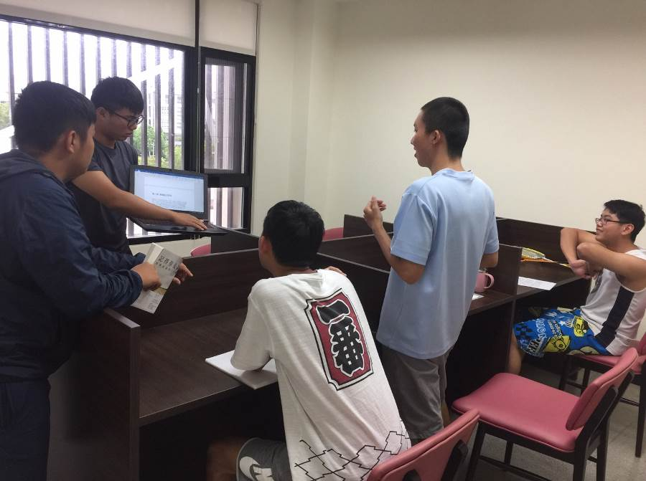  【107年 11月 04 日】  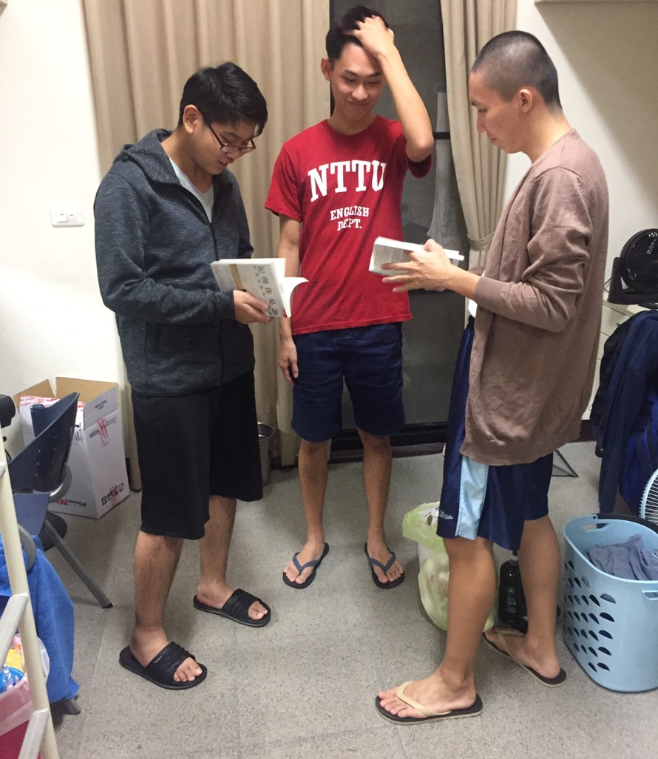  【107年 11 月 30 日】  